Warszawa, dn. 01.09.2021

Nagroda Pielęgniarska Królowej Sylwii
Queen Silvia Nursing Award

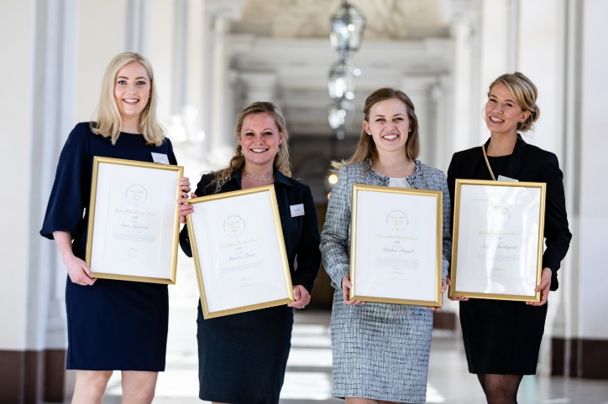
Rusza szósta edycja Konkursu o Nagrodę Pielęgniarską Królowej Szwecji Sylwii. Nabór wniosków poprzez platformę zgłoszeniową rusza 01 września i będzie trwał do 01 listopada 2021.

Nagroda Pielęgniarska Królowej Sylwii to wyjątkowe stypendium, skierowane do wszystkich pielęgniarek i pielęgniarzy pracujących w zawodzie oraz do studentek i studentów pielęgniarstwa.

Konkurs w Polsce odbywa się pod honorowym patronatem Naczelnej Rady Pielęgniarek i Położnych. Pani Prezes Naczelnej Rady Pielęgniarek i Położnych już po raz kolejny zasiądzie w Komisji Konkursowej, która wyłoni Laureata tegorocznej edycji.

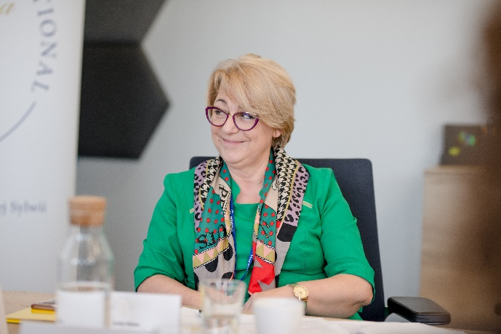
„Pandemia pokazała nam, jak bardzo pielęgniarki i pielęgniarze są potrzebni. Jesteśmy na pierwszej linii frontu, zarówno w opiece szpitalnej, ale także tej domowej. W kolejnej edycji Konkursu Nagroda Pielęgniarska Królowej Sylwii zbierane będą pomysły na poprawę opieki nad pacjentami, ze szczególnym uwzględnieniem korzyści dla osób starszych lub cierpiących na demencję. Osoby te bardzo ucierpiały podczas pandemii, potrzebują kompleksowej pomocy ze strony wykwalifikowanych specjalistów. Nagroda Pielęgniarska Królowej Sylwii to fantastyczna inicjatywa, która daje szansę ambitnym i kreatywnym osobom i jednocześnie tworzy przestrzeń do dyskusji nad koniecznością rozwinięcia opieki nad osobami starszymi.”
- mówi Zofia Małas, Prezes Naczelnej Rady Pielęgniarek i Położnych.

Międzynarodowa nagroda pod patronatem Jej Królewskiej Mości Królowej Szwecji Sylwii w 2021 roku będzie poświęcona najlepszym pomysłom na poprawę opieki nad pacjentami, ze szczególnym uwzględnieniem korzyści dla osób starszych lub cierpiących na demencję. Nagrodzone zostaną działania już wdrożone lub pomysły, które dopiero będą zrealizowane.

Rok 2021 został ogłoszony przez Światową Organizację Zdrowia (WHO) „Rokiem Pracowników Ochrony Zdrowia” w uznaniu dla ich zaangażowania w zapewnienie opieki podczas i pomimo trwającej wciąż pandemii COVID-19, która od długiego czasu stanowi wyzwanie dla systemów opieki zdrowotnej na całym świecie. Pandemia bardzo odbiła się na ludziach starszych. Pozostawali oni przez bardzo długi czas w izolacji, która stała się dla wielu osób w podeszłym wieku groźniejsza niż sam koronawirus. Dlatego w roku 2021 mamy powrót tematyki konkursu do zbierania kreatywnych pomysłów na poprawę opieki nad pacjentami, ze szczególnym uwzględnieniem korzyści dla osób starszych lub cierpiących na demencję.

Nagrodą w konkursie jest stypendium w wysokości 25 000 zł oraz staż.

Nagroda została ustanowiona 23 grudnia 2013 r. przez organizację Swedish Care International jako prezent dla Jej Królewskiej Mości Królowej Sylwii z okazji urodzin. Laureat odbiera Nagrodę z rąk Królowej podczas uroczystej gali w Sztokholmie. W czasie spotkania zwycięzcy ze wszystkich krajów wygłaszają przemówienie na temat swojego pomysłu.

Konkurs ma charakter międzynarodowy i równolegle jego edycje odbywają się w Szwecji, Finlandii, Niemczech, na Litwie, na Uniwersytecie Waszyngtońskim w USA oraz w Brazylii. W polskiej edycji konkursu biorą udział prace nadesłane przez osoby, które są w trakcie edukacji w polskiej uczelni lub pracują jako pielęgniarka i pielęgniarz. Za organizację konkursu w Polsce odpowiada Fundacja Medicover.

ZGŁOSZENIA MOŻNA WYSYŁAĆ DO 1 LISTOPADA 2021r.
na stronie internetowej:
https://qsna.awardsplatform.com/?language=pl_PL

Naszym wspólnym celem jest umożliwienie rozwoju przyszłym pielęgniarkom i pielęgniarzom, dlatego też uprzejmie proszę o przekazanie informacji o konkursie o Nagrodę Pielęgniarską Królowej Sylwii osobom z Państwa otoczenia, które są uprawnione do udziału w konkursie, czyli do wszystkich pielęgniarek i pielęgniarzy oraz studentów pielęgniarstwa.

Więcej informacji o konkursie znajduje się na stronie www.queensilvianursingaward.pl

Pytania dotyczące zasad konkursu należy kierować do koordynatora projektu: Anna Jonarska, anna.jonarska@medicover.pl, tel. +48 601 259 677.

